**《光纤通信》知识要点**

**第1章绪论**

**\*1.什么是光纤通信**

（1）概念：光纤通信指的是以光波作载波、以光纤为传输媒介的通信方式。

（2）光纤通信系统可以分为三个基本单元：光发射机，光纤，光接收机。其中光发射机又称光源，光发射机和光接收机统称光端机。光发射机是实现电/光转换的光端机。光收信机是实现光/电转换的光端机。

（3）光波工作波长范围：0.8～1.8μm，常用的三个低损耗窗口（又称透光窗口）的中心波长：0.85μm，1.31μm ，1.55μm，属于电磁波谱中（近红外）区，光纤的最低损耗波长是1.55um ，零色散波长是1.31um。

**\*2.光在光纤中传输的工作波长由光纤特性决定。**

（1）结构：光纤的典型结构是多层同轴圆柱体，由纤芯，包层和涂覆层三部分组成。纤芯的折射率比包层的折射率略大，在纤芯中掺入少量杂质达到目的。

（2）光纤分为单模光纤（纤芯直径大约4~10μm）和多模光纤（纤芯直径大约几十微米如50~80μm），光纤包层直径一般都是 125μm。

**3.**光纤通信的优缺点：

（1）优点：信道带宽极宽，传输容量大 2.传输损耗小，中继距离长 3.抗干扰能力强，传输质量好 4.保密性好5.体积小，质量轻，便于施工 6.原材料资源丰富，节约有色金属，有利于环保等。

（2）缺点：易碎不易接续，光纤抗拉强度低，光纤连接必须使用专门的工具和仪器，光纤弯曲半径不能太小等。

**\*4. 光线的传输特性：损耗和色散﻿**

光纤的损耗：传输过程中能量的减少，导致脉冲幅度减小，限制系统的传输距离。

光纤的色散：光纤输出端光脉冲的宽度大于光纤输入端光脉冲宽度的现象，是由于不同成分的光的时间延迟不同而产生的一种物理效应。

**5.**知识点简单汇总

（1）1966年7月，英籍华人（高锟）博士从理论上分析证明了用光纤作为传输介质以实现光通信的可能性。

（2）光源的作用是将（电信号电流变换为光信号功率），而（光检测器）的作用是将光信号功率转换为电信号电流。

（3）决定光纤通信中继距离的主要因素是（光纤的损耗和色散）。

**第2章光纤**

**\*1.光纤的结构：**

（1）按照光纤横截面上径向折射率的分布特点，分（阶跃折射率光纤）和（渐变折射率光纤）两大类。

（2）两者的区别

折射率分布不同：

阶跃型折射率光纤呈阶跃式变化，分单模和多模阶跃折射率光纤；

渐变折射率光纤中纤芯的折射率不是一个常数，在纤芯中心最大值，沿径向（r方向）按一定规律逐渐减少至包层折射率，光线传播的路径是连续的弯曲线，一般为多模光纤。

多模阶跃型折射率光纤模式色散较严重，

渐变型光纤具有自聚焦现象，模式色散小。

**\*2.光纤传输原理：课本第28页，全内反射（或全反射）**

将光限制在有简单包层的光纤纤芯中的作用原理是在**纤芯一包层边界上的全内反射**。

**3.**数值孔径：概念及物理意义，课本第29页 ,掌握数值孔径的计算（例2.2.1）。

数值孔径表示光纤接收光能力的大小。数值孔径越大，光纤接收光能力越强，纤芯对能量的束缚越强，光纤抗弯曲性能越好。最大可接受角越大。

**4.**单模光纤，多模光纤

单模光纤：归一化频率V<2.405时，只能传输基膜HE11的光纤，脉冲展宽主要受材料色散影响，只有模内色散。（掌握单模传输条件的计算，如P42页例2.3.1）

多模光纤：可以传输多种模式的光纤，有模内色散和模间色散，主要是模间色散

**5.**光纤产品介绍

（1）G.652光纤（标准单模光纤）

（2）G.655光纤（非零色散光纤）改进型的色散移位光纤，零色散点不在1550nm处，而在1525nm或1585nm处。

**第3章光源和发光机**

半导体激光器LD

发光二级管LED

**1.光与物质的粒子体系的相互作用主要有三个过程是：（自发辐射，受激吸收，受激辐射）；产生激光的最主要过程是：（受激辐射） 。**

**2.**激光器实现激光振荡，必须满足的两个条件：（粒子数反转分布和具有正反馈谐振腔）。

**3.**光隔离器的作用是（防止LD输出的激光回射），避免引起激光器RIN（相对强度噪声）的增加，它位于LD输出边。（书P72）

**第4章光检测器和光接收机**

**1.**光检测器的工作原理

光检测器的作用是将接收到得光信号转换成电流信号。

**2.**光检测器的特性参数

（1）PIN光检测器（也称PIN光电二极管）

（2）APD光检测器（也称雪崩光电二极管）

**第5章光网络器件**

**1.**光器件分为有源器件和无源器件两种类型。

**2.**有源器件包括光源、光检测器和光放大器。

**3.**光无源器件主要有连接器、耦合器、波分复用器、调制器、光开关和隔离器等。

**4.**光放大器应用：在线放大，前置放大，功率放大等。

**第8章 波分复用技术**

**1.**概念：

WDM：Wavelength Division Multiplexing光波分复用

DWDM：Dense Wavelength Division Multiplexing密集波分复用

CWDM：Coarse Wavelength Division Multiplexing稀疏波分复用/粗波分复用

**2.**三者区别：

（1）现在的WDM技术一般指在1550nm窗口附近波长的复用技术。在普通的WDM技术中，采用的波长间隔（指相邻的两个通道工作波长之差）一般为4~10nm。

（2）DWDM主要是指在1550nm附近的复用技术，使用的波长间隔很小，常常小于1.6nm，如0.8nm，有的公司产品达到0.4nm或0.2nm。传输距离远。

（3）宽带城域网传输距离短，业务接口复杂多样，使用系统成本低、性能及可维护性方面有优势的CWDM，信道波长间隔约20nm。

**第9章 光纤网络**

1.复用的具体处理上出现了两种传输体制：准同步数字系列(PDH：Plesiochronous Digital Hierarchy)和同步数字系列(SDH：Synchronous Digital Hierarchy)。

2. SDH/SONET知识：（P213-P215页）

STM-1的结构、字节数、周期、速率、传输顺序（SDH复用结构是指-帧结构）

（1）1帧结构包括段开销SOH（第1-9列，第1-3行和第5-9行）

                   管理单元指针AUPTR（第1-9列，第4行）

                   通道开销POH（第10列）

                   净负荷（第11-270列）

（2）1帧中的字节数：270*9=2430字节

（3）周期：125us ，即每秒传输8000帧（在SDH网中任何等级的STM-n传输帧率为8000帧/秒） 。

（4）传送速率：STM-1：9*270*8*8000b/s=155.520Mb/s

（5）传输顺序：从上到下，从左到右

**（6）同步传输模块速率：**STM-1：155Mbit/s（155520kb/s）

                                             STM-4：（4个STM-1）4×155.520Mbit/s=622.080Mbit/s

                                             STM-16：16×155.520（或4×622.080）=2488.320Mbit/s

                                             STM-64：10Gbit/s（9953280kb/s）

SDH帧结构中的更高阶同步传送模块由基本模块信号STM-1的（N倍）组成。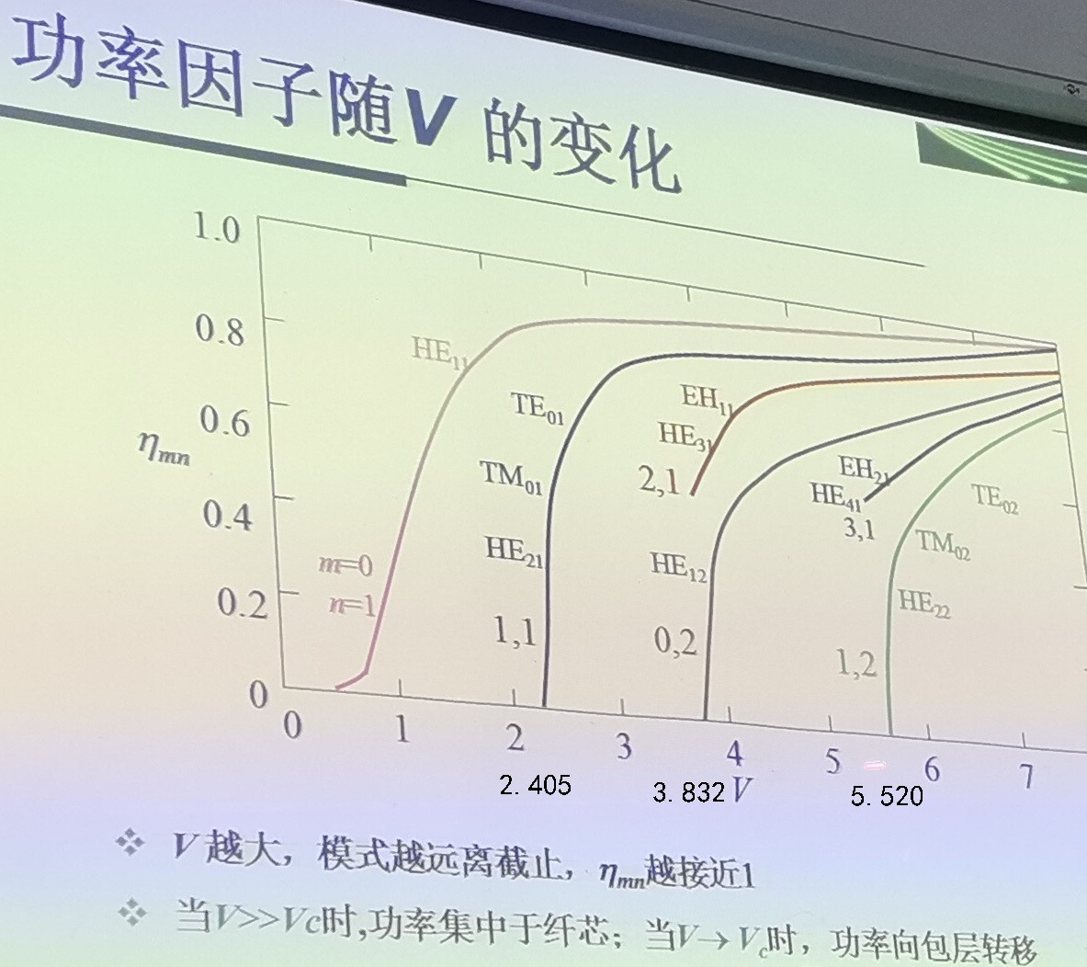

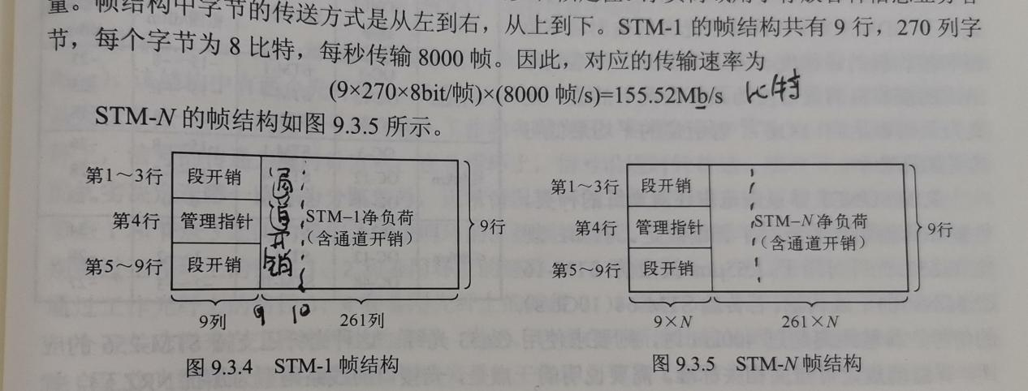

**附部分习题，P61-62页：**

